Blackbox “pentest” dc-1
DC-1 su vulnhub di DCAU.

TIMELINE:
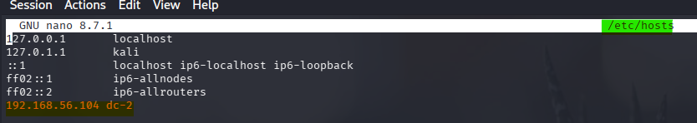
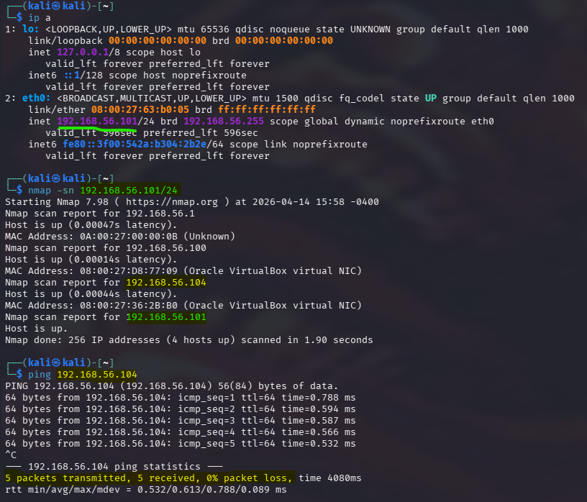
-Mettere in comunicazione attacker e target, impostare server host hardcodato:

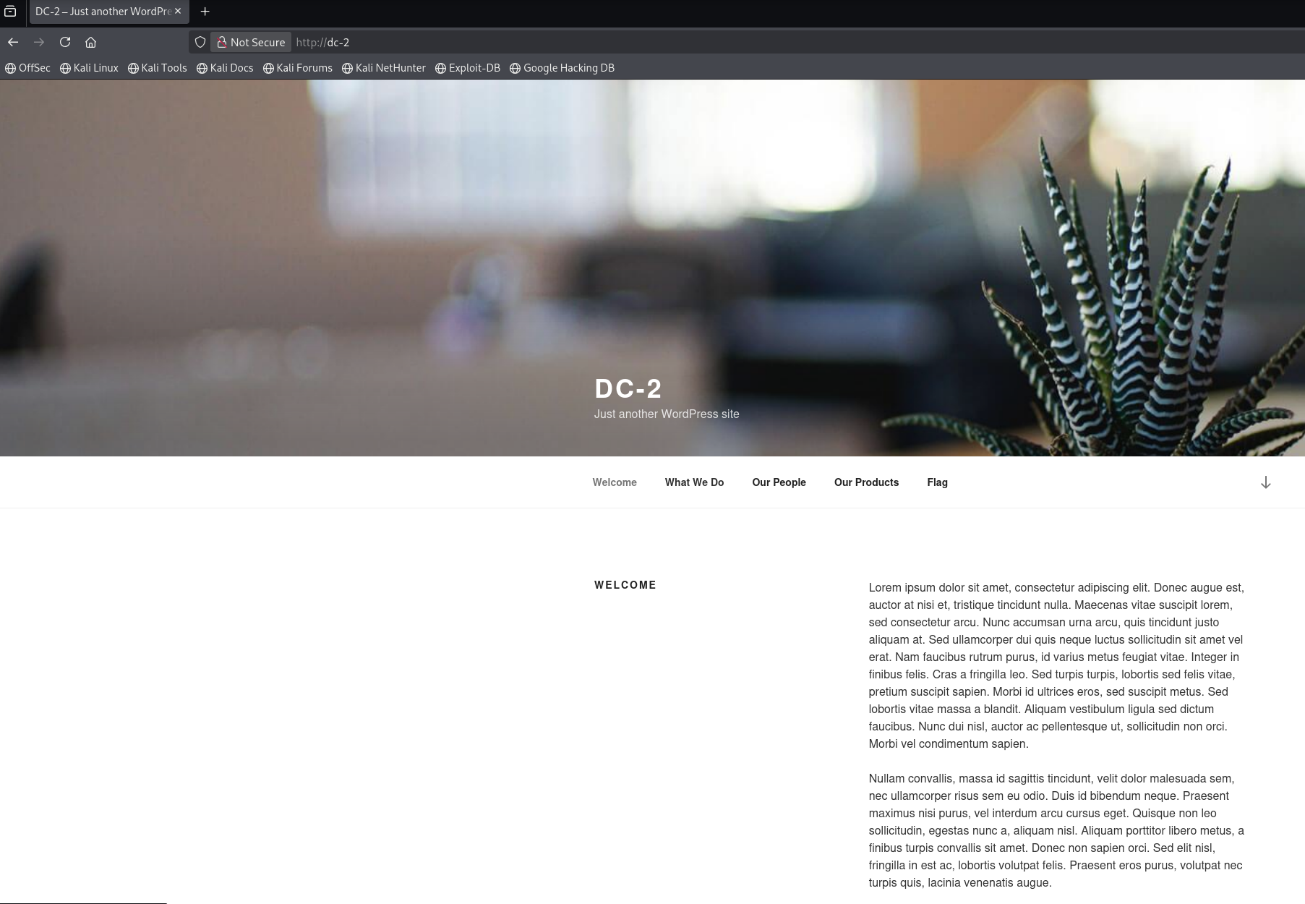
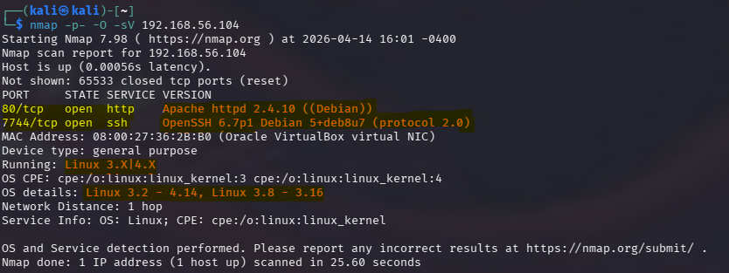
-Enumerazione networkporteserviziversioniOS:
-Recon su url http://192.168.56.104 :
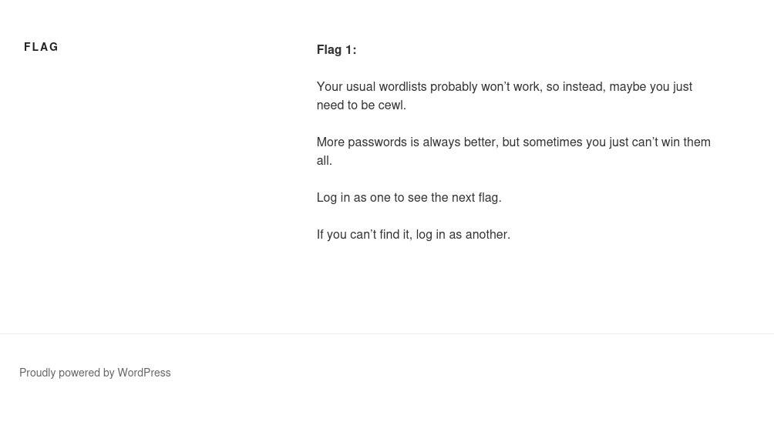
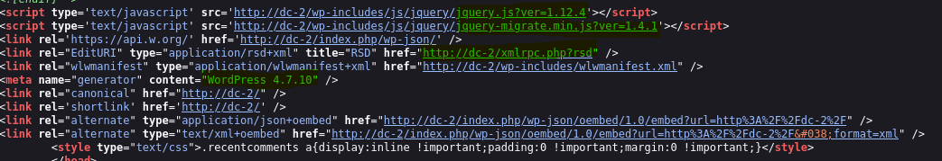
#indizio per CEWL wordlist
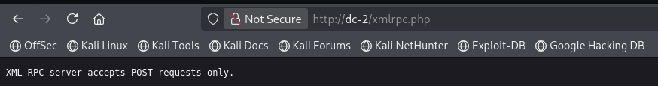
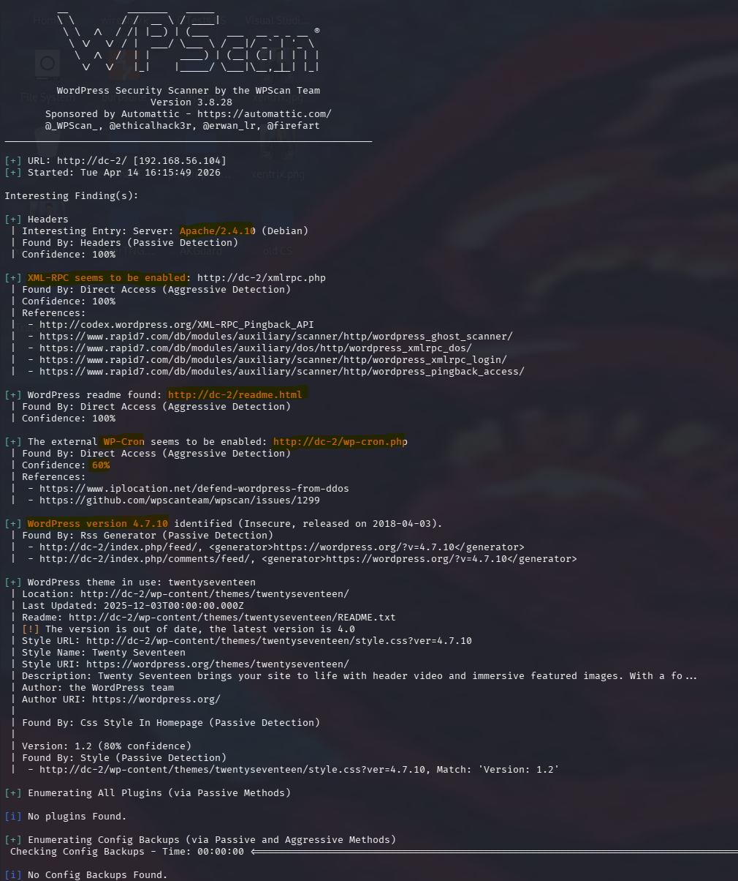
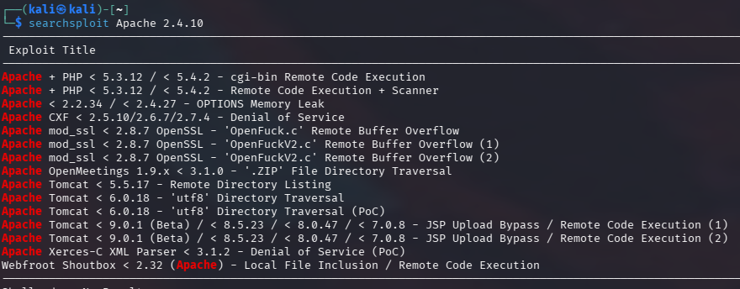
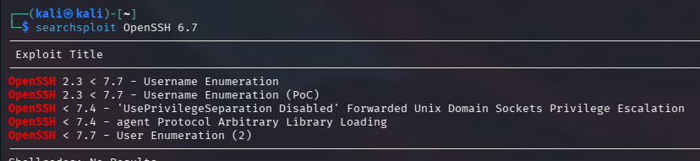
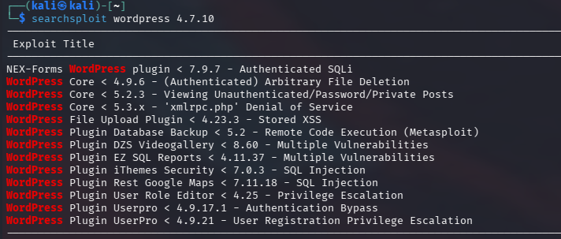
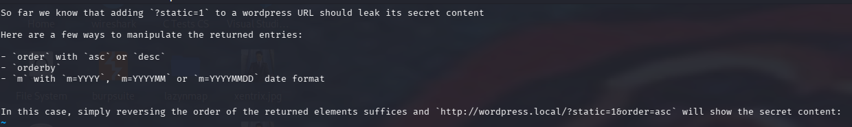
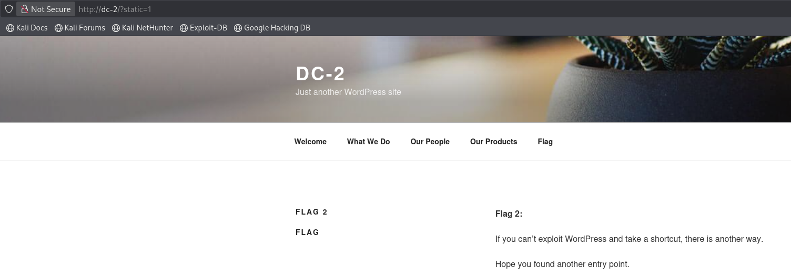
-WPScan (enumerazione servizio WordPress):
-Searchsploit per ogni servizio:
-scopro semplice exploit per accedere a informazioni nascoste su worpress immettendo nell’url: ?static=1
#indizio per SSH
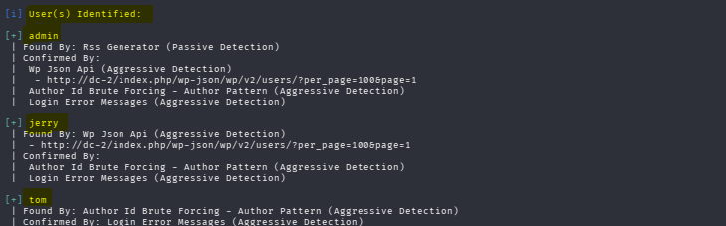
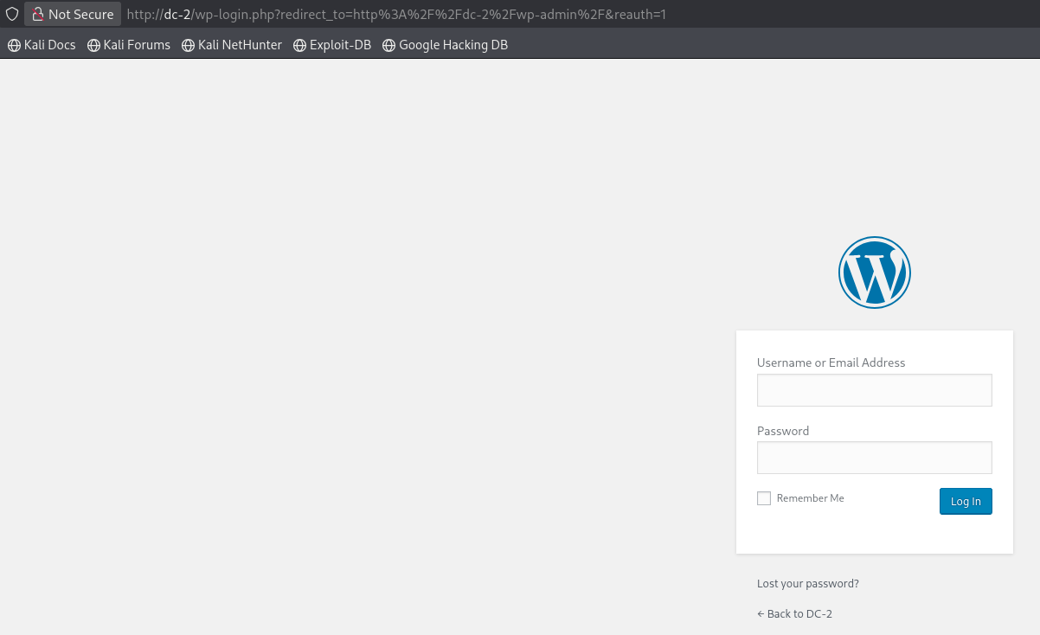
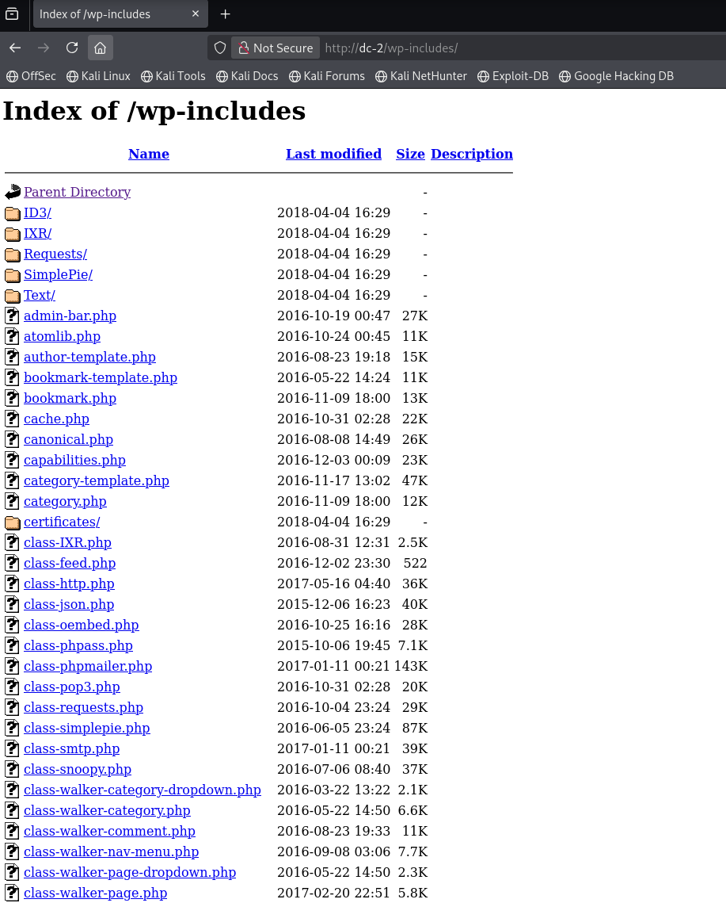
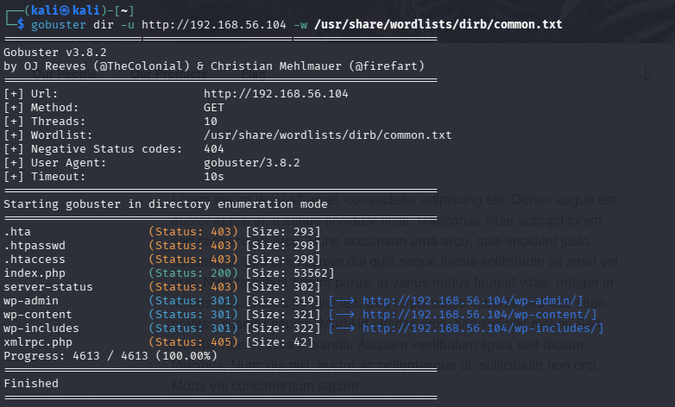
-Enumerazione directory WP con gobuster: Trovo pagina di login admin
#con xml-rpc posso tentare
#bruteforce
- Enumerazione WPSCAN
con dict-attack: trovo USERS,
(scopro solo dopo che come
wordlist avrei dovuto usare
CEWL tool per fare scrape
di probabili pswd su sito)
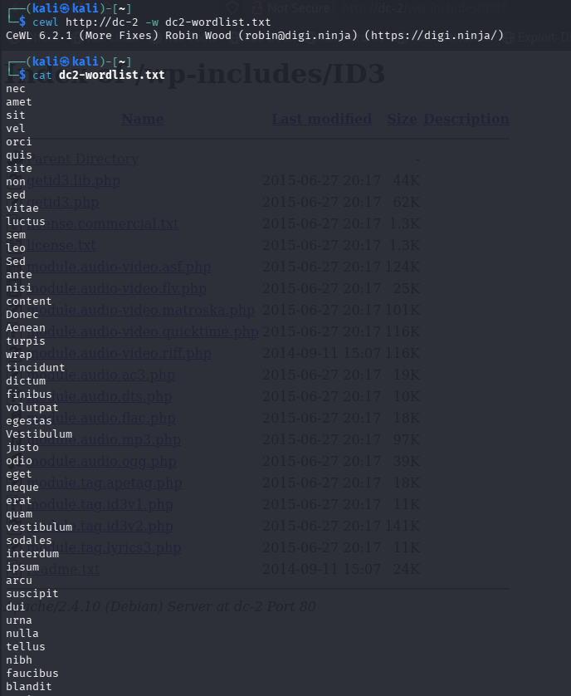
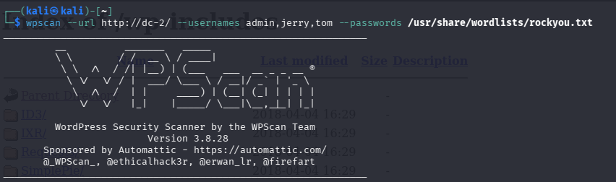

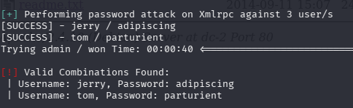
#dict attack con la wordlist di dc2
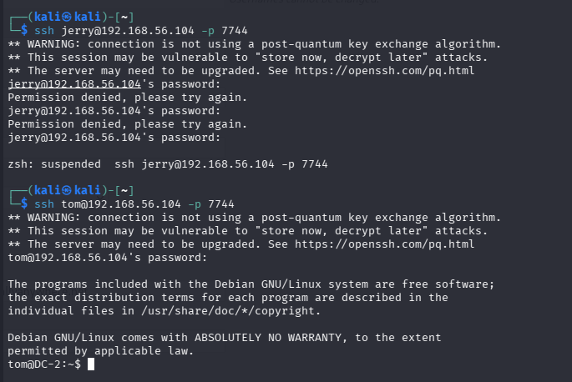
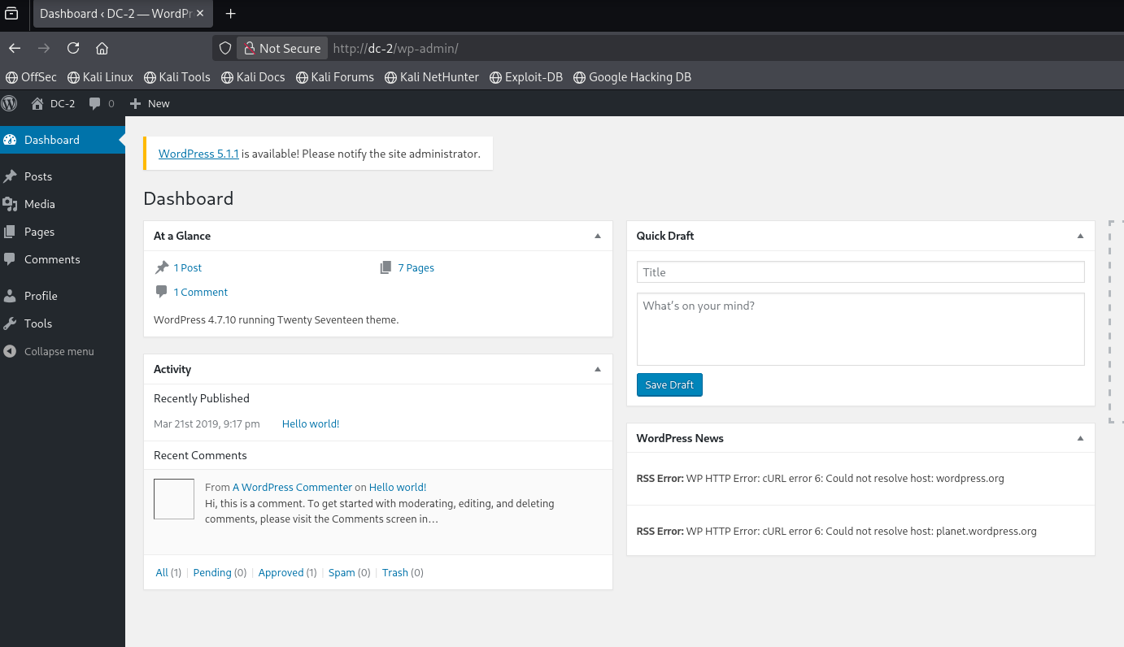
-accesso a piattaforma wordpress come utente normale
# vicolo cieco senza utilizzo di exploit indiretti, allora cerco di vedere se le credenziali sono
state riutilizzate su SSH per utenti Tom e Jerry ↓↓↓ (jerry non ha riutilizzato su serv. SSH)

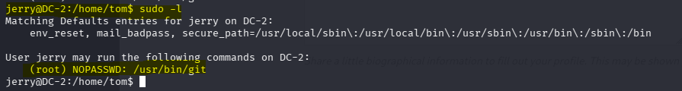
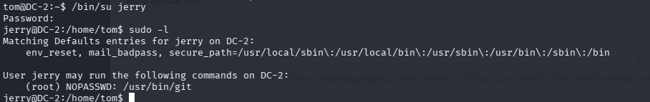
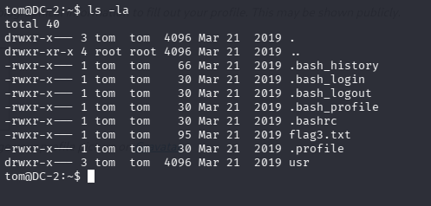
-entro con tom ma sono in rbash (una bash ristretta, limitata), però intanto posso cominciare un enumerazione dei folder interni a me disponibili.
-Allora provo se jerry come credenziali utente ha riutilizzato la sua password WP e per controllare se ha privilegi maggiori (successo): #NECESSARIO SHELL ESCAPE (con vim)
-Controllo quale folder è stato misconfigurato per essere in root da default, in questo caso /usr/bin/git. Controllo su GTFOBins
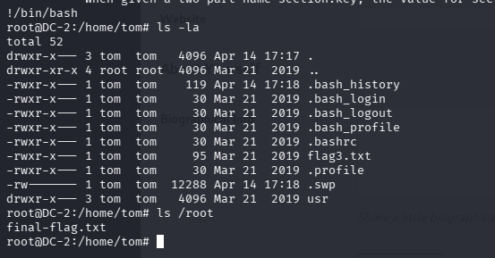
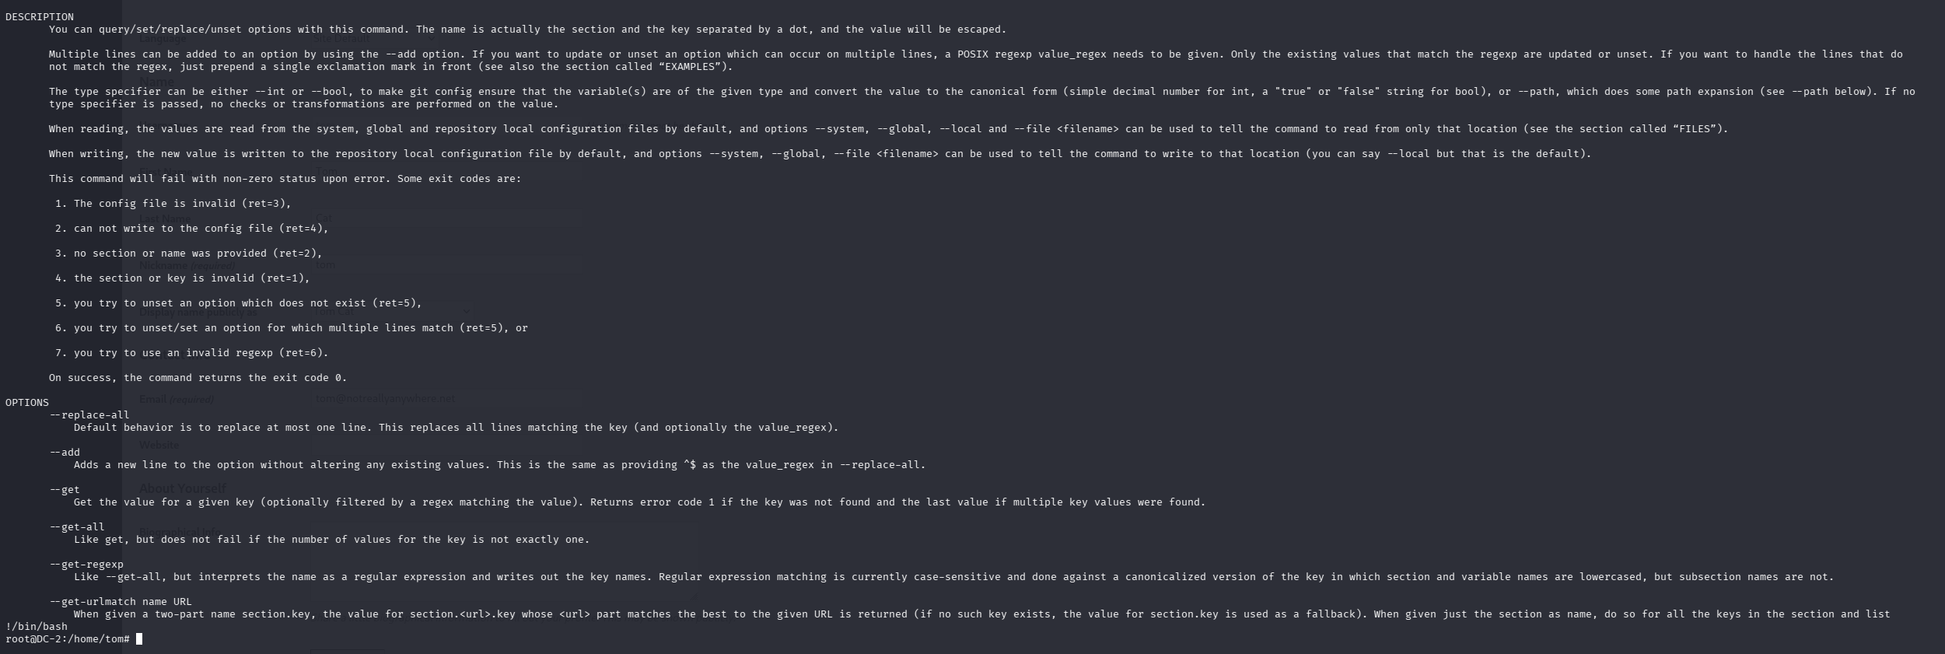
-Da comando sudo git -p help config vado a modificare
il messagio id help e tramite comando !/bin/bash riesco
a fare apparire una shell root. Prendo l’ultima bandiera.

